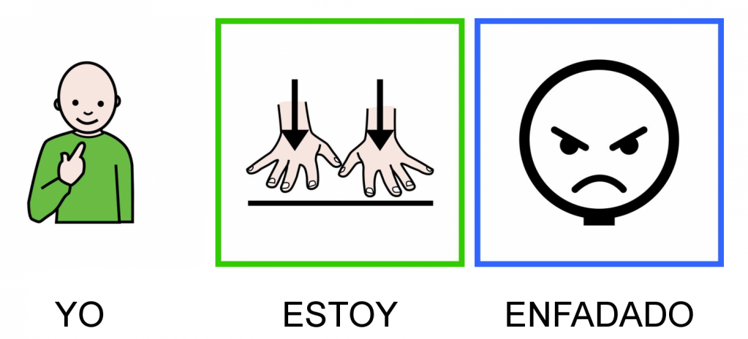

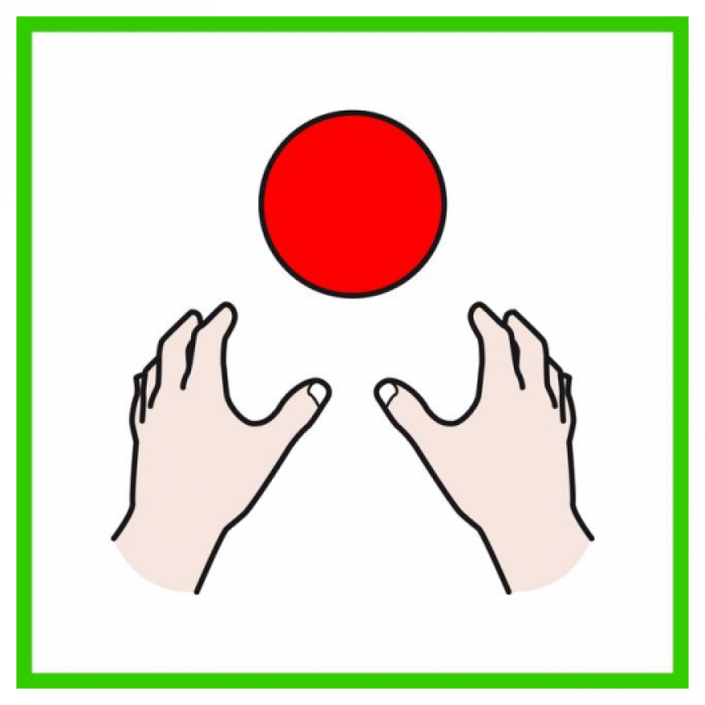  PUEDO |   NO PUEDO
  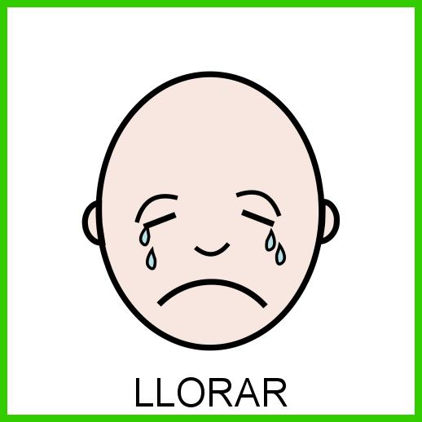  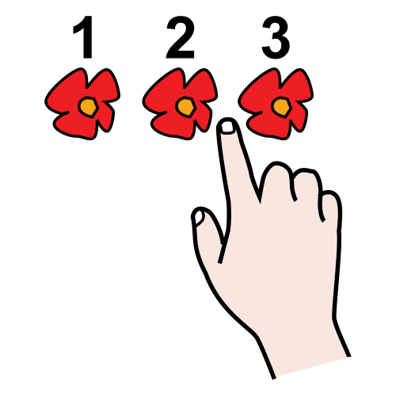  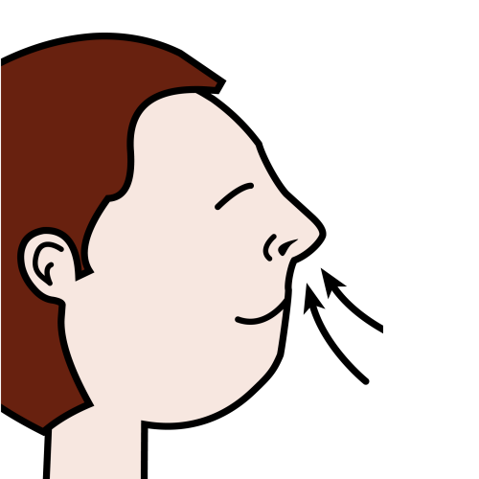  CHILLAR CONTAR HASTA 20  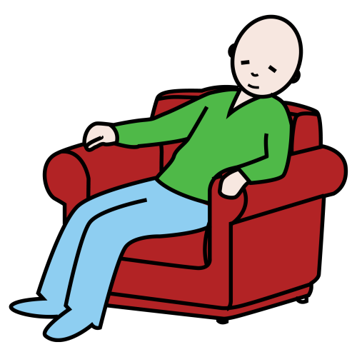    RESPIRAR  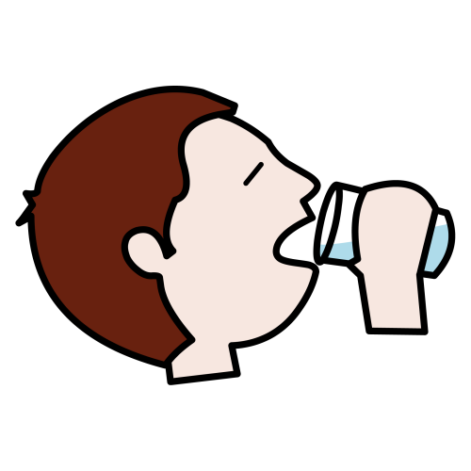  DESCANSAR  BEBER AGUA | 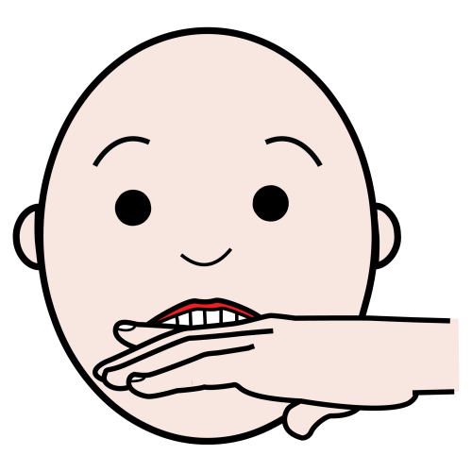  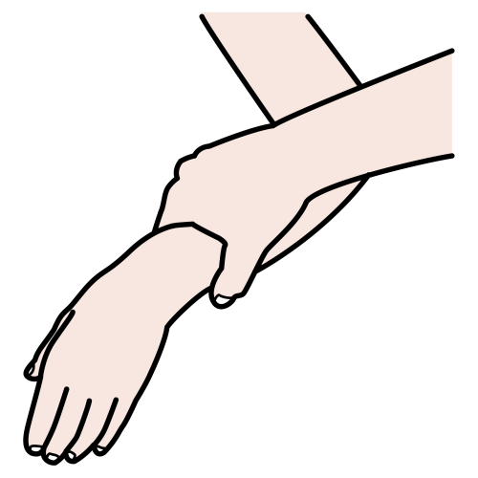  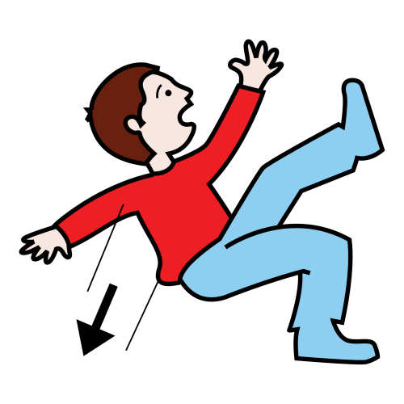  AGARRAR MORDER  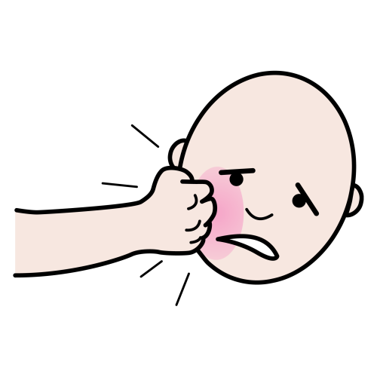  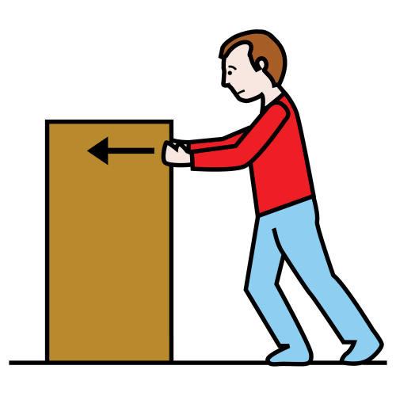  TIRARME AL SUELO  EMPUJAR GOLPEAR

¿ME HE ENFADADO HOY? SI NO

¿CUÁNDO?

¿QUÉ HE HECHO? | ¿ESTÁ BIEN? | CONSECUENCIA
AGARRAR
LOS
BRAZOS

CONTAR
HASTA
20

BEBER
AGUA

MORDER

RESPIRAR

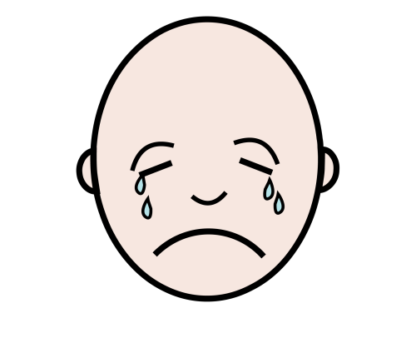
LLORAR

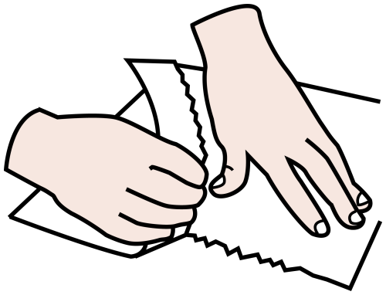
ROMPER
PAPEL

¿ME HE ENFADADO HOY? SI NO

¿CUÁNDO?

¿QUÉ HE  HECHO? | ¿ESTÁ BIEN? | CONSECUENCIA
AGARRAR
LOS
BRAZOS

CONTAR
HASTA
20

BEBER
AGUA

MORDER

RESPIRAR

LLORAR

ROMPER
PAPEL

PUEDO DECIR “ESTOY NERVIOSO”.

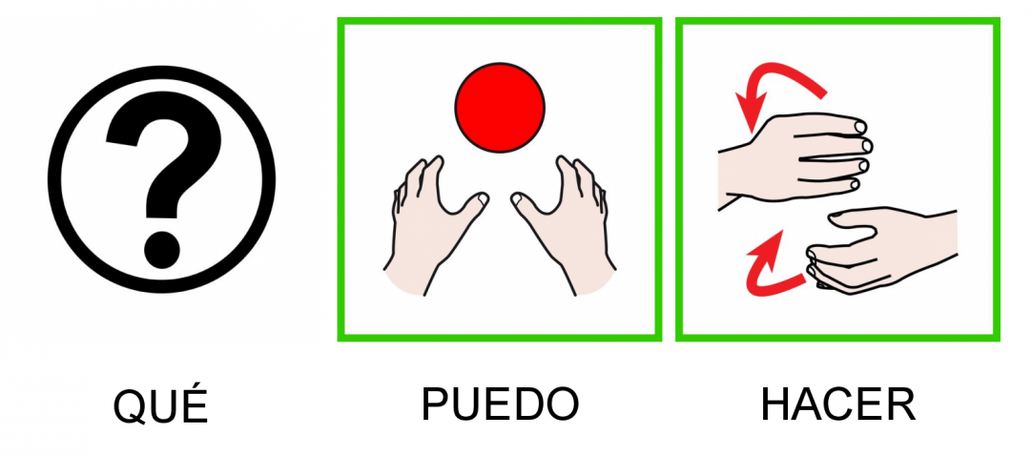

QUIERO ESTAR TRANQUILO. ¿ ?

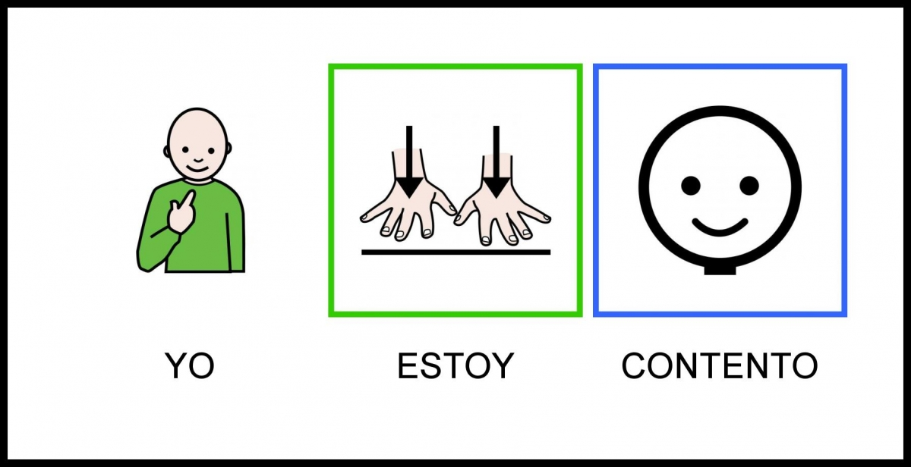
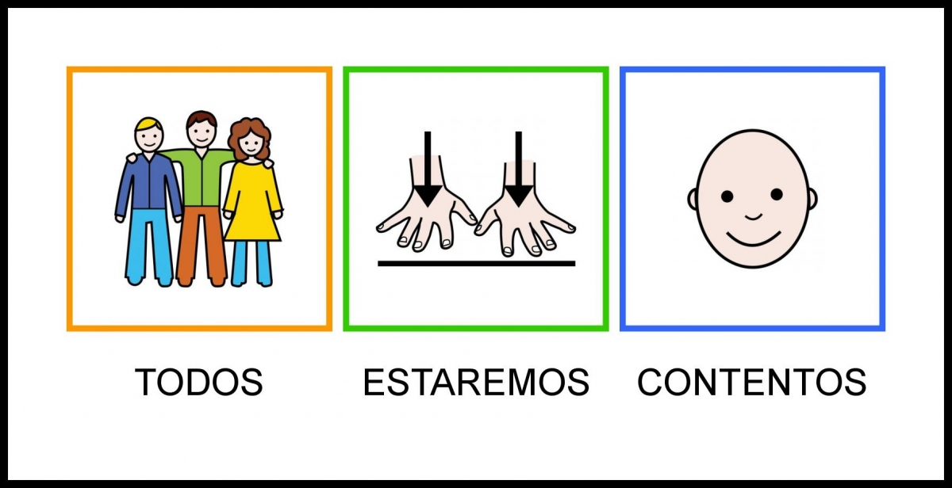
1º 2º 3º

